2018年7月全国气候影响评价

概 述

2018年7月主要气候特点：全国平均气温为22.9℃，较常年同期（21.8℃）偏高1.1℃，全国平均降水量133.8毫米，较常年同期（120.6毫米）偏多10.9%。月内，我国强降水过程频繁，部分地区遭受暴雨洪涝灾害；台风活跃，生成、登陆个数多；高温日数多、范围广；辽宁干旱持续，黄淮中部、湖北等地出现阶段性干旱；强对流天气影响范围广。

一、基本气候概况与特点
1. 全国平均气温较常年同期明显偏高
2018年7月，全国平均气温为22.9℃，较常年同期（21.8℃）偏高1.1℃，为1961年以来历史同期第3高 （图1）。全国大部地区气温接近常年同期或偏高，其中东北的东南部及内蒙古东南部、山东西部、河南东部、重庆中部、贵州北部等地偏高2～4℃（图2）。
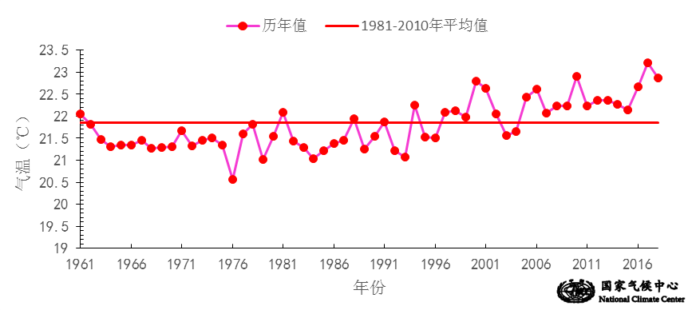

图1 7月全国平均气温历年变化（1961－2018年）
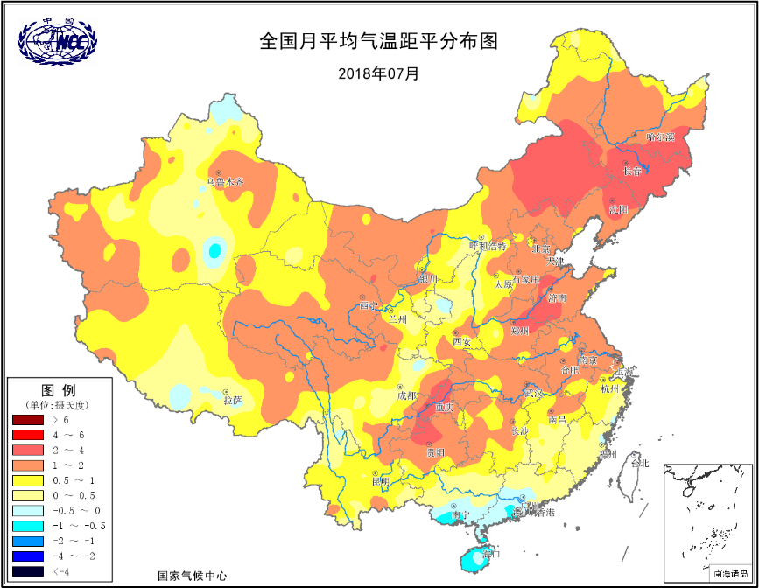
图2 2018年7月全国平均气温距平分布
2．全国平均降水量较常年同期明显偏多
7月，全国平均降水量133.8毫米，较常年同期（120.6毫米）偏多11%，为1961年以来历史同期第7多（图3）。从空间分布看，除西北大部、黄淮中部以及西藏西部、内蒙古西部、辽宁大部、贵州中部、湖南西南部等地降水量不足50毫米外，全国大部地区降水量在100毫米以上，其中华南南部以及黑龙江西南部、北京、天津、河北东北部、江苏中部、四川东部和南部、云南西部和南部等地降水量达100～200毫米，四川局部超过600毫米（图4左）。与常年同期相比，总体呈现北多南少态势，其中东北北部、华北大部、西北东部、四川盆地西部、青藏高原大部及内蒙古、新疆西南部、海南、江西中部等地偏多2成至1倍，部分地区偏多1倍以上；东北中南部、黄淮大部、江淮西部、江汉西部和东部、云贵高原及重庆大部、湖南南部、广东东部、新疆中东部等地偏少2～5成，部分地区偏少8成以上（图4 右）。
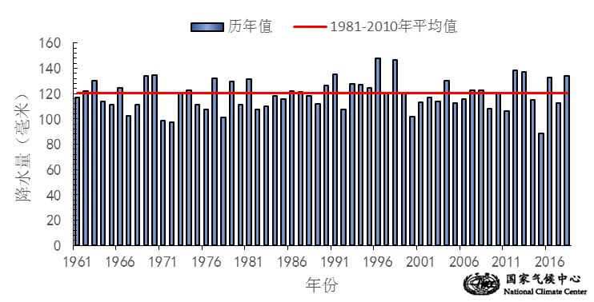
图3 7月全国平均降水量历年变化（1961－2018年）
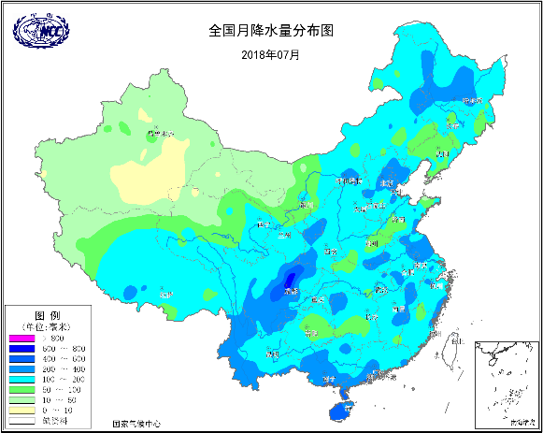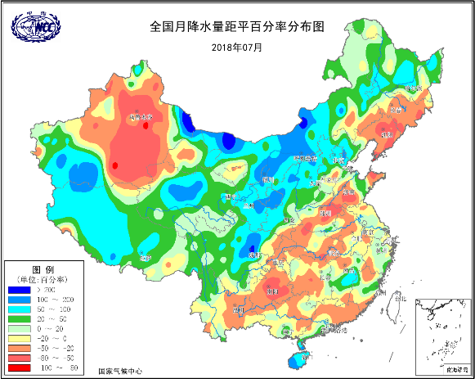
图4 2018年7月全国降水量分布图（左）及降水量距平百分率分布图（右）
3.全国大部地区日照时数接近常年同期
7月，除云南西部、四川西南部等地日照时数不足100小时外，全国其余大部地区普遍有100～300小时，内蒙古西部、甘肃西部、新疆西部和北部等地超过300小时（图5）。与常年同期相比，华北大部、西北东部、华南南部及西藏大部、四川西部、内蒙古中部和东南部、辽宁西部、吉林西部、黑龙江西北部和中东部等地日照时数偏少30～60小时，局部地区偏少60小时以上；黄淮中部及江苏南部、安徽东南部、贵州中部、重庆东南部等地偏多30～60小时；全国其余大部地区接近常年同期（图6）。
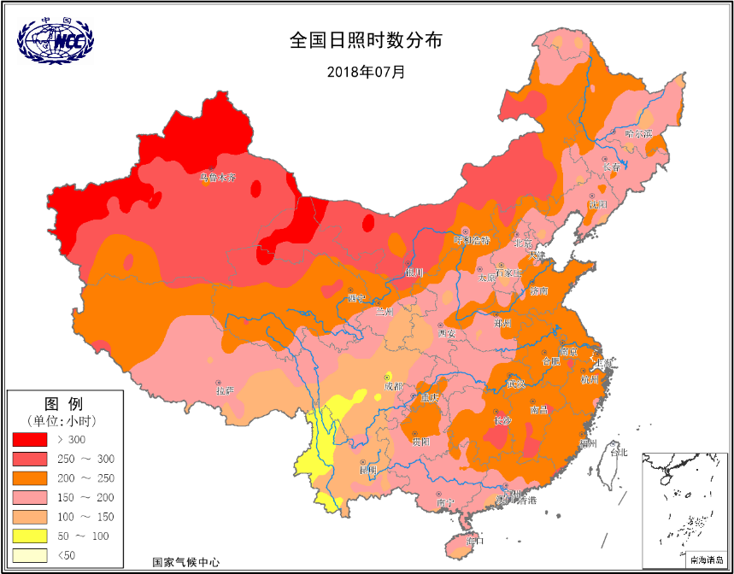
图5 2018年7月全国日照时数分布（小时）
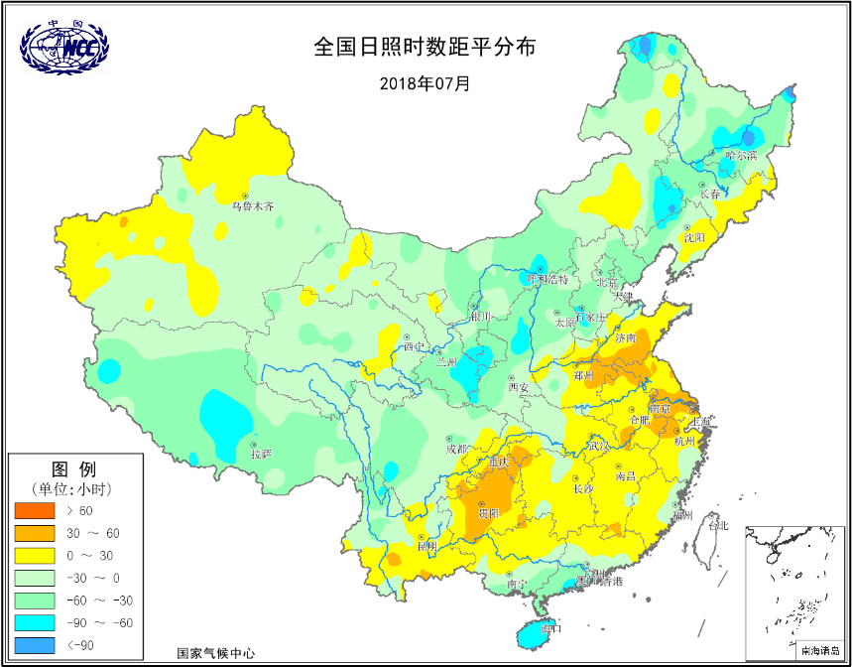
图6 2018年7月全国日照时数距平分布（小时）
二、极端气候事件监测及灾害影响评估
1．月极端事件监测
7月，全国有94站发生极端高温事件，主要出现在甘肃、湖北、吉林、辽宁、山东等省（区、市），其中辽宁本溪县（39.2℃）、吉林集安（38.4℃）等24站日最高气温突破历史极值(图7左)。黑龙江、内蒙古、北京、甘肃、宁夏、青海、四川等地共有92站出现极端日降水事件，其中四川广汉（321.9毫米）和彭州（253.4毫米）、湖南安乡（184.5毫米）等16站日降水量突破历史极值(图7右)。
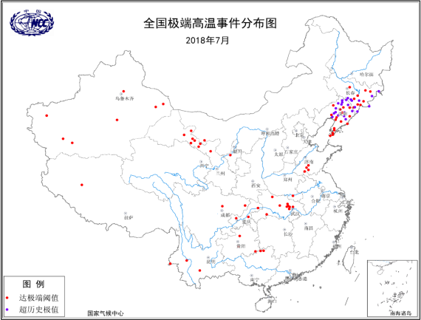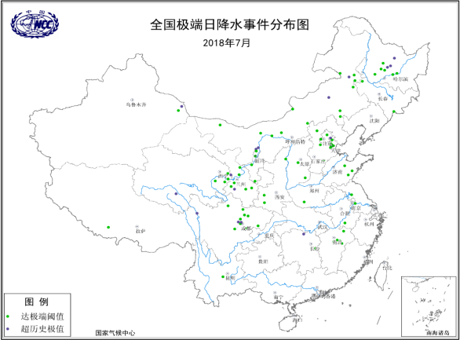
图7 7月极端高温事件分布图（左）及全国极端日降水量事件分布图（右）
2．强降水过程频繁，部分地区遭受暴雨洪涝灾害
7月，我国区域性强降水过程频繁，共出现9次。其中，4-7日、8-11日、15-17日强降水过程影响较大，部分地区遭受暴雨洪涝灾害。降雨偏多区域主要位于东北北部、华北大部及内蒙古、西北中东部、西南西部及西藏一带。
4-7日，淮河以南大部分地区降水普遍有25～100毫米，其中江西东部、安徽南部、江苏西南部、重庆东南部等地有100～250毫米，部分地区有大暴雨，江西局部特大暴雨。受其影响，江西部分河流发生超警洪水，受灾较为严重。
8-11日，主要降雨区位于四川及西北东部一带，降水量普遍有25～100毫米，四川盆地中部达100～250毫米，局部超过250毫米，四川广汉、彭州、青川日降水量突破建站以来历史极值。受上半月持续降雨影响，岷江、沱江、嘉陵江干流及部分支流发生较大洪水，四川、甘肃、陕西、重庆等地遭受洪涝及滑坡、泥石流地质灾害，其中四川、甘肃损失严重。
华北地区降水频繁，其中7月15-17日降水普遍有25～100毫米，部分地区超过100毫米。北京出现今年入汛以来最强降雨过程，降水强度强、持续时间长，平均降雨量103.0毫米，全市有16个测站雨量超过200毫米，其中密云张家坟达386毫米，西白莲峪最大小时降水量大117.0毫米。强降水引发洪涝和山体滑坡等灾害，造成北京、河北、内蒙古等地遭受一定损失。
3．台风活跃，生成、登陆个数多
7月，南海及西北太平洋台风活跃，共有5个台风生成,其中有3个登陆，生成和登陆个数较常年同期分别偏多1.3个和1个。8号台风“玛莉亚”于7月11日在福建省连江县登陆（图8），登陆时中心附近最大风力有14级（42米/秒），中心最低气压为960百帕。9号台风“山神”于7月18日在海南省万宁市万城镇沿海登陆。10号台风“安比”于7月22日在上海崇明东部登陆，登陆时中心附近最大风力10级（28米/秒），中心最低气压982百帕。
“玛莉亚”是1949年以来首登福建第四早的台风，其生命史中，超强台风强度维持时间达107小时，登陆时达强台风等级，是7月份登陆福建最强台风。受其影响，7月10-13日，福建中南部、广东东部、浙江东南部、江西南部、湖南中北部累计降水量50～100毫米，沿海等部分地区超过100毫米；福建、浙江等沿海地区出现10～13级阵风，沿海岛屿14～16级，福建霞浦三沙极大风速最大达59.3米/秒（17级），福鼎沙埕镇58.8米/秒（17级），罗源和宁德城区极大风速破历史极值; 浙江最大苍南流岐岙村57.8米/秒（17级），在近40年浙江省的台风大风实测记录中排第5位。台风“玛莉亚”给福建、浙江、江西等省的交通、电网、农渔业和旅游业等带来了一定程度的不利影响。共造成福建、浙江、江西、湖南4省18市104个县（市、区）141.1万人受灾，1人死亡（江西），54.2万人紧急转移安置；300余间房屋倒塌，1.7万间不同程度损坏；直接经济损失38.6亿元。其中福建、浙江两省受灾最为严重。但台风带来的丰沛降雨对增加部分地区的水库蓄水、缓解高温、干旱有利。
此外，台风“安比”为1949年以来直接登陆上海的第3个台风，具有陆地维持时间长、影响范围广的特点，受“安比”及其残余环流的影响，造成上海、江苏、浙江、山东、北京、天津、河北、内蒙古、辽宁、吉林、黑龙江等11省（市、区）253.9万人受灾，1人死亡，直接经济损失23.6亿元。
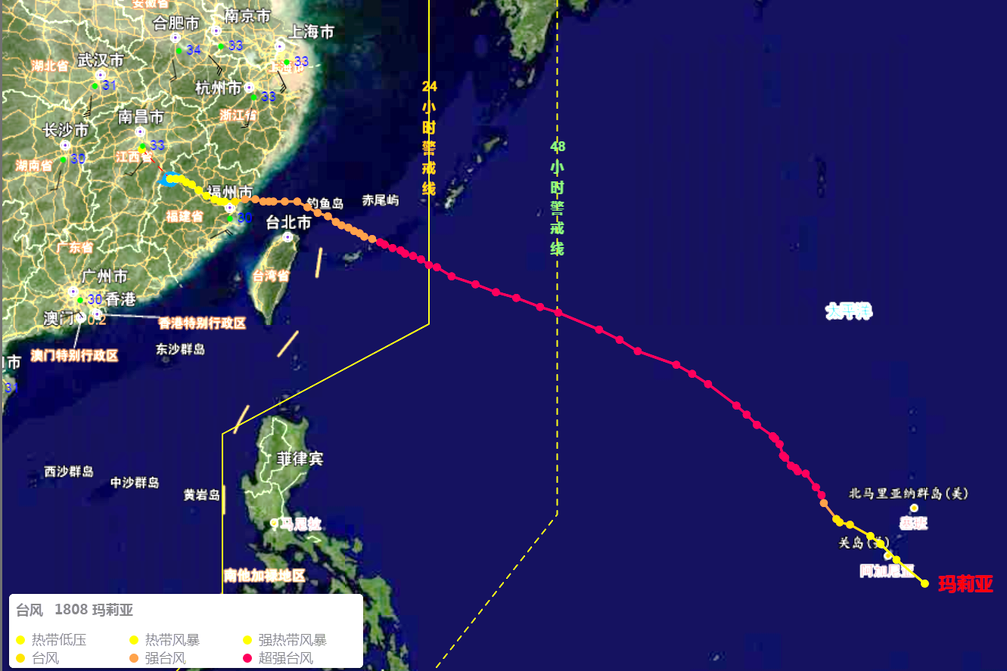
图8 台风“玛莉亚”路径图
4．高温日数多、范围广
7月，全国平均高温日数达6.1天，比常年同期多2.1天，为1961年以来历史同期第四多。我国中东部中下旬出现大范围持续高温天气，具有高温强度强、范围广、持续时间长的特征。黄淮及其以南大部分地区极端日最高气温有35～38℃，黄淮中部及重庆大部、湖北西部和东部、湖南中北部、浙江中部等地达38～40℃，局部超过40℃，四川叙永和重庆丰都最高气温达42.3℃。其中7月20日高温影响范围最广，35℃以上高温面积达159.8万平方公里，38℃以上高温面积达13.4万平方公里（图9）。最长连续高温日数普遍有5～10天，其中重庆中部、湖北西部和东部、湖南西北部、江西西北部、河南东南部等地超过10天，四川古蔺高达23天。
持续高温天气导致电网用电负荷和日用电量增加，多地用电负荷创历史新高。安徽电网7月18日用电负荷达3854万千瓦，较去年最大负荷增长33万千瓦，今年首次创历史新高。7月19日河南电网用电负荷首次突破6000万千瓦“大关”，20日再创新高。7月20日，重庆电网统调负荷达到1953万千瓦，刷新去年1942万千瓦的最高纪录，创下历史新高。此外，高温热浪对人体健康也产生不利影响，造成多起中暑、甚至死亡事件。7 月7-17日，合肥急救中心共接到中暑呼救56例；从7月28日开始，辽宁沈阳连续6天出现高温天气，中暑患者持续增加，入伏以来平均每天接诊中暑患者20-30人，7月29日接诊中暑患者95例，7月30日则突破了100例，创下历史新高。
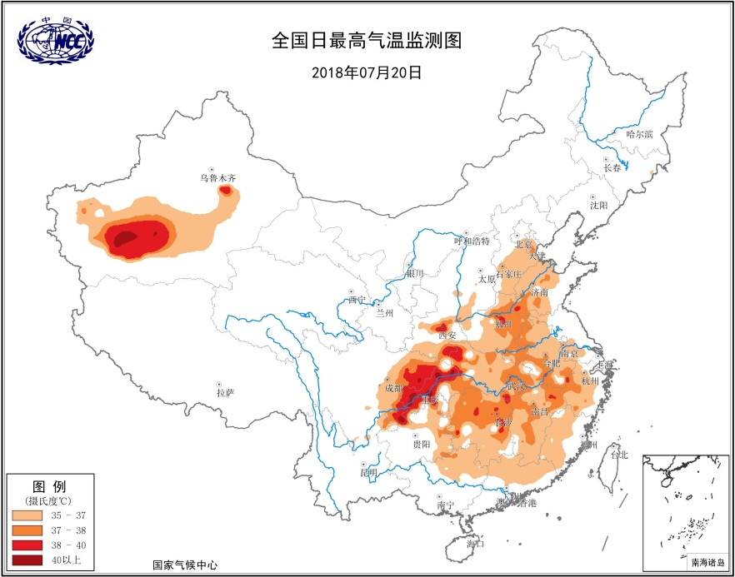
图9 7月20日全国日最高气温监测图
5．辽宁干旱持续，黄淮中部及湖北等地出现阶段性干旱
7月初，内蒙古东南部、河北中部、辽宁中部、湖南东部、广东东北部、广西东北部等地有轻到重度气象干旱，辽宁局部有特旱。之后受降水影响，气象干旱出现不同程度缓解。但7月中下旬，由于持续高温少雨，黄淮中部及贵州北部、重庆南部、湖北北部等地旱情露头并发展，干旱对农作物生长发育不利，湖北、贵州部分地区遭受一定损失。黄淮、江汉地区27日以来出现明显降水，黄淮中部、湖北北部、重庆西南部旱情有所缓解。月底，仅辽宁大部、贵州北部、广东东部、福建南部等地存在中等程度气象干旱，局部达重旱（图10）。
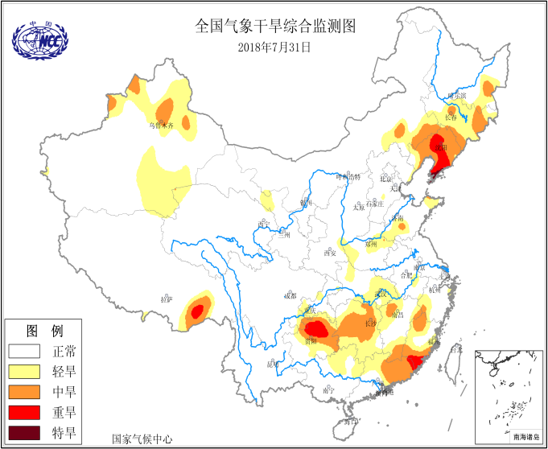
图10 7月31日全国气象干旱监测
6．强对流天气影响范围广
7月，全国有22个省（市、区）遭遇大风、冰雹、雷电等强对流天气，黑龙江、河南、湖北、重庆等地的局部地区受灾较重，一些地区还造成人员伤亡。7月2-5日，湖北、重庆、贵州部分地区出现大到暴雨，并伴有雷电大风等强对流天气，引发洪涝、风雹灾害，造成上述3省（直辖市）4市（州）22个县（市、区）11.9万人受灾，1人死亡；农作物受灾面积5.3千公顷，其中绝收800余公顷；直接经济损失近1.8亿元。13-14日，黑龙江局地发生风雹灾害，造成哈尔滨、鹤岗、双鸭山等8市24个县（市、区）6.3万人受灾，8600余人需紧急生活救助；直接经济损失1.3亿元。 25－28日，河南开封、洛阳、平顶山等7市12个县（市、区）遭受风雹灾害，造成15.3万人受灾，2人死亡；农作物受灾面积13.1千公顷，其中绝收100余公顷；直接经济损失近7200万元。

三、气候专题影响评价
1．气候对农业影响
7月，我国北方农区大部水热条件较为适宜，利于作物产量形成；但黑龙江南部、吉林西部降雨日数有11～20天，部分地区降水强度较大、日照偏少3～8成，低洼农田出现渍涝，不利水稻分蘖、大豆开花和玉米雌穗分化。辽宁和吉林部分地区月末出现日最高气温≥35℃的高温天气，土壤墒情下降迅速。西北、华北、黄淮农区气温偏高、降水充沛，利于农业生产；但部分地区降水强度大导致低洼农田出现短时积涝，对马铃薯、玉米、果树等健壮生长略有不利。受台风“安比”影响，山东中部、河北东部及京津地区低洼农田出现短时积涝、作物倒伏。另外，新疆南部出现11～20天高温天气，导致棉花落花落铃增加，也不利于玉米等作物生长。长江中下游及黔渝部分地区高温影响一季稻孕穗抽穗、晚稻移栽、棉花开花及蔬菜果树等作物生长。受台风“玛莉亚”、“安比”影响，浙江南部、江西中南部、江苏东部等地出现大雨或暴雨，部分农田受淹、作物倒伏，塑料大棚被掀翻、棚内蔬菜和瓜果受灾。华南受台风“玛莉亚”、“山神”影响，福建中北部、华南南部出现强风暴雨天气，经济林果、农渔业遭受不同程度损失。四川盆地中西部多雨寡照，东部高温持续，对一季稻、玉米生长发育不利。
2．气候对植被影响
极轨气象卫星监测显示：7月，华北西北部和东南部、黄淮东部、江南东南部、华南东部以及内蒙古中东部、陕西北部、宁夏大部、甘肃中部、青海南部等地植被长势较去年同期偏好；东北大部、西北东南部、黄淮西部、江淮西部、江汉西部以及内蒙古东南部、湖南西北部、贵州东部、广西西部、四川中部、云南西部、西藏东南部等地植被长势较去年同期偏差；全国其余大部地区植被长势接近去年同期（图11）。
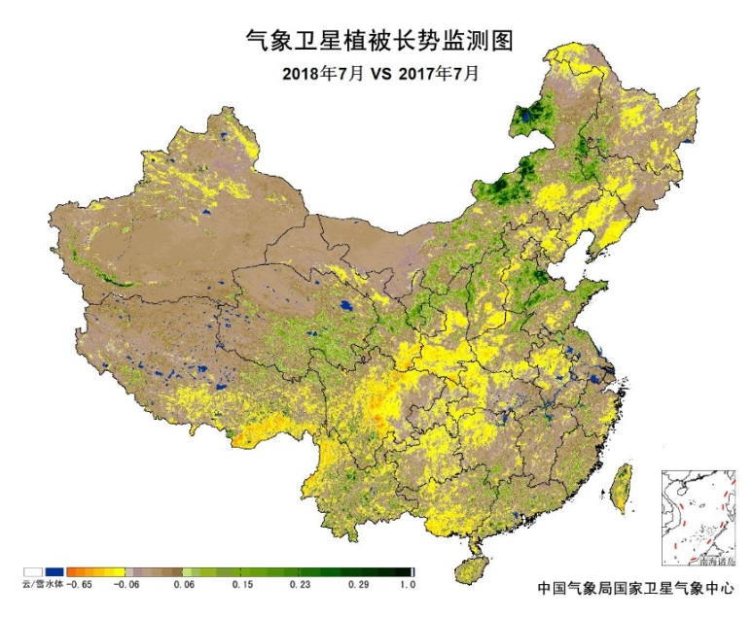
图11 2018年7月与2017年7月气象卫星植被长势监测对比
3．气候对水资源影响
根据降水-径流关系统计模型对7月我国七大江河流域水资源情势估算结果表明， 长江、海河、淮河、黄河、辽河、松花江、珠江流域径流深分别为89.6毫米、12.2毫米、47.6毫米、18.4毫米、19.8毫米、33.4毫米、109.9毫米。与常年值相比，松花江、海河、黄河流域分别偏多11.9%、21.7%、44.9%，珠江、淮河、辽河流域分别偏少5.9%、20.0%、40.4%（图12）。
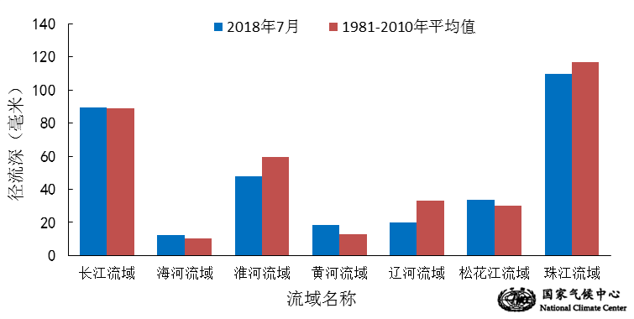
图12 2018年7月我国主要江河流域平均径流深及与常年同期比较

对全国主要大Ⅰ型（个别为大Ⅱ型）水库上游流域7月降水量距平百分率分析表明：75座水库中有47座水库上游流域降水量较常年同期偏少，其中22座偏少3成以上，4座偏少6成以上：吉林省二龙山水库偏少72.0%、新疆维吾尔自治区克孜尔水库偏少71.4%、辽宁省观音阁水库偏少70.4%、湖北省白莲河水库偏少65.5%；有28座水库较常年同期偏多，其中17座偏多3成以上，河南省宿鸭湖水库、宁夏回族自治区青铜峡水电站、河北省岗南水库、内蒙古自治区察尔森水库、天津省于桥水库、河北省官厅水库、北京密云水库、河北省王快水库、四川省宝珠寺大坝、山西省册田水库、江西省洪门水库等11座水库偏多5成至1倍（图13）。
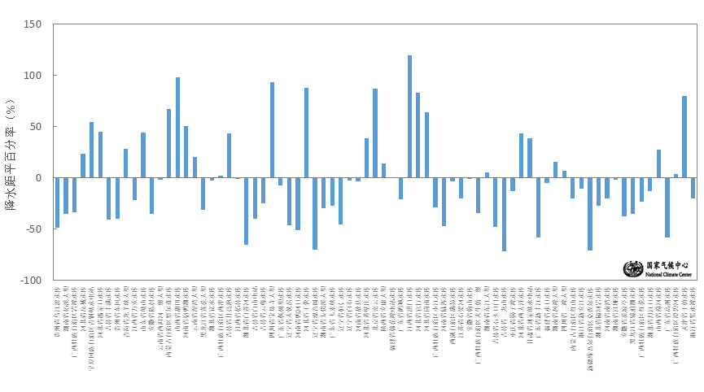
图13 2018年7月全国主要大Ⅰ型水库上游流域降水量距平百分率（%）
4．气候对人体影响
7月，我国中东部大部炎热日数在15天以上，其中秦岭及黄河下游以南大部地区和华北东南部、西南地区的东北部等地超过25天；西部地区大部及华北北部和内蒙古大部、黑龙江北部等地炎热日数不足5天；全国其余地区在5～15天之间。与常年同期相比，全国大部地区接近常年同期或偏多，其中东北大部、华北大部、黄淮大部及内蒙古东南部、陕西大部、湖北北部、江苏东南部、贵州大部等地炎热日数偏多3～6天，东北大部以及内蒙古东南部、京津、山东东北部、宁夏北部、贵州中部等地超过6天（图14）。
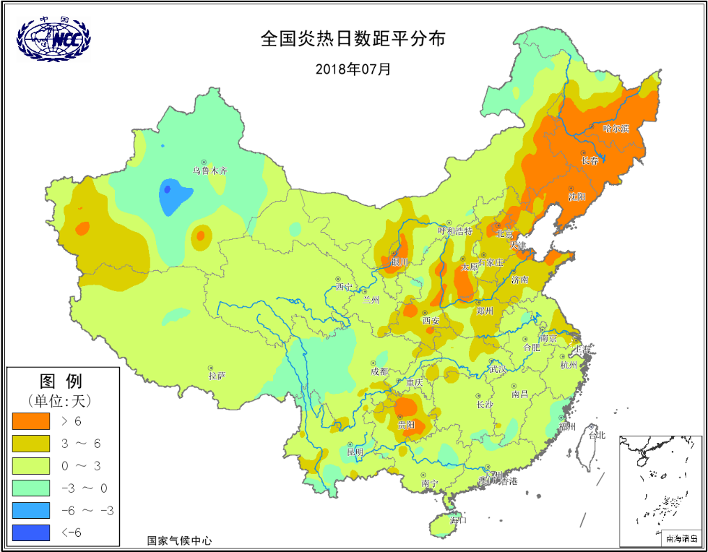
图14 2018年7月全国炎热日数距平分布（天）
5．气候对交通影响
7月，对我国交通运输影响较大的天气气候事件主要有暴雨洪涝及泥石流、滑坡等地质灾害、台风、强对流等，公路、铁路、航空均受到影响。
3日，受持续性暴雨天气影响，成都机场161架次航班取消，是近年来成都机场因极端天气单日取消航班量最多的一次。当天成都机场接到航空公司报来21架次的航班补班，致使成都机场当天的航班量飙升至983架次。
受台风“玛莉亚”影响，福建境内公路中断176条次，铁路停运动车158对，取消航班213个；浙江境内公路中断54条次，公路水毁69处；中国铁路南昌局集团有限公司停售7月11日部分动车车票，南昌、景德镇和赣州多趟动车受影响；杭州萧山国际机场7月11日部分航班取消。
11日，受强降雨影响，北京首都机场小面积延误，延误进出港航班90余架次，取消进出港航班27架次。
16日，北京及华北区域出现大范围雷雨天气，首都机场启动大面积航班延误红色预警，取消航班110架次。受强降雨影响，北京密云、怀柔等地区的多条山区公路出现山体塌方及路面积水状况，造成道路阻断（S310琉辛路密云区张家坟路段K29处、G111京加线怀柔段K82+600处、S310琉辛路密云区黄土梁村至京东第一瀑(K18至K28)路段发生山体塌方）。
17日，受降雨影响，北京境内S310琉璃庙段发生崩塌，道路中断；四川境内G212张家嘴段发生滑坡，道路中断；四川境内S217甘孜州马熊沟段发生边坡塌方，道路中断。
18日，青海省大部出现强降水天气过程，其中海东市循化县出现短时强降水，1小时降水31.3毫米。强降水导致循化至隆务峡高速公路公伯峡隧道等四处发生泥石流灾害，循化境内省道部分路段山洪暴发，车辆通行困难。
22-25日 ，受台风“安比”影响，中国铁路上海局集团有限公司暂停运行部分旅客列车，上海浦东、虹桥机场停航660次，多条轮渡停航，东海大桥封闭，多条高速限速。浙江宁波3条客运班线停开，多数海上轮渡停航，舟山部分岛际交通停航，台州8条客渡运航线停航，温州南麂岛航班3天停航。江苏部分地区轮渡、客运站、机场、列车停航停运，南京禄口机场本场及福州、厦门方向22日10-15时部分进出港航班进行调减。
30日，受暴雨影响，成昆铁路阿寨站至白果站间发生泥石流水害，列车中断行车。
6．大气环境容量评价
7月，东北大部、华北北部和西部、西北地区东部、西南地区中西部、华南南部及内蒙古、西藏大部等地大气环境容量超过45吨/天/平方公里，大气对污染物的清除能力较强；其中新疆东北部、内蒙古中部、西藏中部、云南西北部、四川西部、广西东南部、广东西南部、海南等地大气环境容量超过55吨/天/平方公里，大气对污染物的清除能力很强；全国其余大部地区为25～45吨/天/平方公里, 大气对污染物的清除能力一般；江南中西部和南疆小于25吨/天/平方公里，大气对污染物的清除能力较差（图15）。
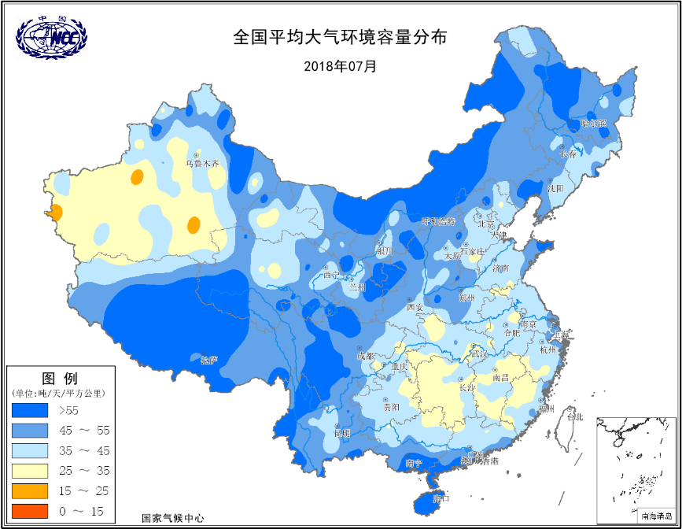
图15 2018年7月全国平均大气环境容量分布（吨/天/平方公里）
四、下月预评估

1. 预计8月，黄河上游降水偏多，应做好防范严重汛情的准备，珠江流域降水偏多，需做好防范阶段性强降水的准备。
2. 西南地区西部和南部、江南南部、华南西部降水可能偏多，要加强对强降水引发的山洪、滑坡、泥石流等次生灾害的防御。
3. 将有2～3个热带气旋登陆影响东南和华南沿海地区，要防御强台风带来的暴雨洪涝和大风灾害，切实做好防台工作，减少人员伤亡和财产损失。
4. 江淮、江汉、江南北部、西南地区东北部等地将可能出现阶段性高温，要防御阶段性高温热浪灾害；东北地区南部、黄淮等地需防御旱情持续或发展。
表1 2018年7月全国各省（区、市）月平均气温和降水量特征量统计
要素  地区(站) | 气温（℃） | 气温距平（℃） | 降水量  （毫米） | 降水量距平百分率（%）
全国 | 22.9 | 1.1 | 133.8 | 10.9
北京 | 26.6 | 1.2 | 282.3 | 70.2
天津 | 28.2 | 1.6 | 238.6 | 55.8
河北 | 27.4 | 1.5 | 172.1 | 19.3
山西 | 24.5 | 1.0 | 156.6 | 47.0
内蒙古 | 23.6 | 1.4 | 129.3 | 45.4
辽宁 | 25.7 | 1.7 | 89.4 | -47.2
吉林 | 24.5 | 2.4 | 114.2 | -31.9
黑龙江 | 23.3 | 1.4 | 180.9 | 31.4
上海 | 28.9 | 0.8 | 124.9 | -19.3
江苏 | 28.8 | 1.3 | 204.0 | -2.7
浙江 | 28.9 | 0.6 | 165.4 | 3.2
安徽 | 28.8 | 1.0 | 182.4 | -15.0
福建 | 28.2 | 0.3 | 133.5 | -15.7
江西 | 29.5 | 0.7 | 162.0 | 4.4
山东 | 27.9 | 1.6 | 128.7 | -24.8
河南 | 28.4 | 1.5 | 132.9 | -25.7
湖北 | 28.8 | 1.1 | 149.0 | -27.5
湖南 | 29.2 | 0.9 | 130.8 | -16.8
广东 | 28.6 | 0.1 | 220.6 | -8.4
广西 | 27.9 | 0.0 | 228.8 | -8.5
海南 | 27.7 | -0.6 | 408.8 | 88.9
四川 | 24.5 | 1.0 | 299.6 | 48.6
重庆 | 29.2 | 1.8 | 146.1 | -20.8
贵州 | 25.7 | 1.4 | 111.8 | -43.3
云南 | 22.5 | 0.8 | 196.3 | -11.5
西藏 | 13.8 | 0.5 | 138.5 | 28.5
陕西 | 25.4 | 0.9 | 158.4 | 30.0
甘肃 | 21.2 | 0.8 | 130.9 | 68.7
青海 | 15.1 | 1.5 | 106.7 | 33.0
宁夏 | 22.8 | 0.8 | 120.5 | 109.6
新疆 | 24.2 | 0.8 | 22.5 | -17.9
注：全国月平均气温和月降水量采用面积加权平均计算得到。

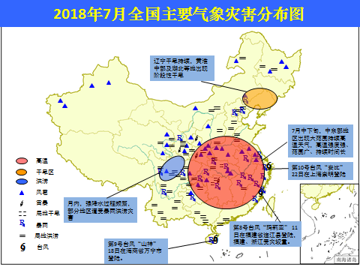
2018年7月全国主要气象灾害分布图

主班：钟海玲 签发：高 歌

